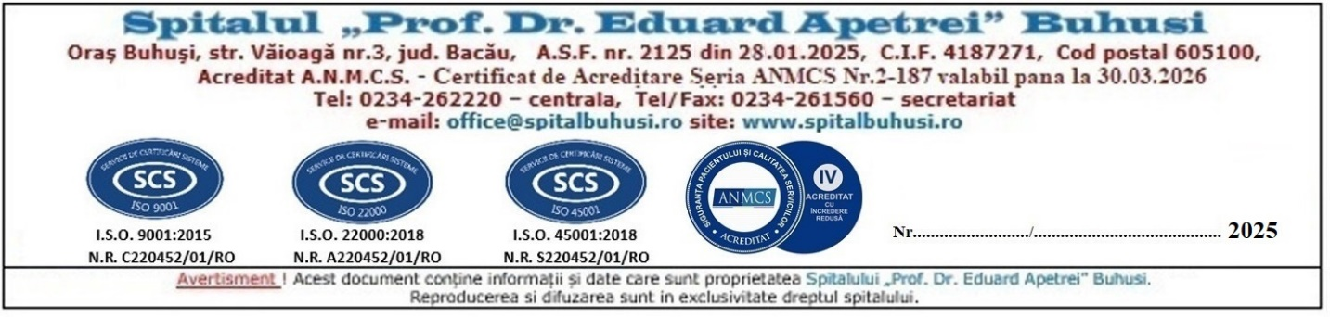

CALENDAR CONCURS - MEDIC SPECIALIST BOLI INFECȚIOASE

Nr. crt | PROBA | DATA
1 | DEPUNERE DOSARE | 13.03.2025 – 26.03.2025 ora 15:00
2 | ANUNT REZULTATE DOSARE | 27.03.2025
3 | DEPUNERE CONTESTATII DOSARE | 28.03.2025 intre orele 07.00-13.00
4 | ANUNT REZULTATE LA CONTESTATII | 31.03.2025
5 | PROBA SCRISA SI PROBA ORALA | 03.04.2025 ora 11.00
6 | ANUNT REZULTATE PROBA SCRISA SI PROBA ORALA | 03.04.2025
7 | DEPUNERE CONTESTATII | 04.04.2025 intre orele 07.00 – 13.00
8 | ANUNT REZULTATE FINALE | 07.04.2025

MANAGER
POIANA CONSTANTIN

